ГУАП
КАФЕДРА № 42
ОТЧЕТ
ЗАЩИЩЕН С ОЦЕНКОЙ
ПРЕПОДАВАТЕЛЬ
ассистент |  |  |  | Д. О. Шевяков
должность, уч. степень, звание |  | подпись, дата |  | инициалы, фамилия

ОТЧЕТ О ЛАБОРАТОРНОЙ РАБОТЕ № 1.3
Одномерные массивы
ВАРИАНТ 1

по курсу: Основы программирования
РАБОТУ ВЫПОЛНИЛ
СТУДЕНТ ГР. | 4321 |  |  |  | Г.В.Буренков
 |  |  | подпись, дата |  | инициалы, фамилия

Санкт-Петербург 2024

Оглавление

1. Постановка задачи 4
2. Схема алгоритма решения 4
3. Листинг программы 6
4. Несколько тестов работы программы 7
5. Заключение 8

- Постановка задачи
Задание: реализовать программную функцию на языке C/С++, выполняющую поставленную задачу. Вариант задания, пример входных и выходных данных представлен в таблице 1.3. Глобальные параметры использовать запрещено; допустимо использование дополнительных функций. Использовать только динамические массивы, ввод и вывод данных должен быть осуществлен в текстовый файл. Во входном и выходном файле необходимо указать размерность массива (массивов), размерность выходного массива определяется реализуемой функцией и является возвращаемым значением.

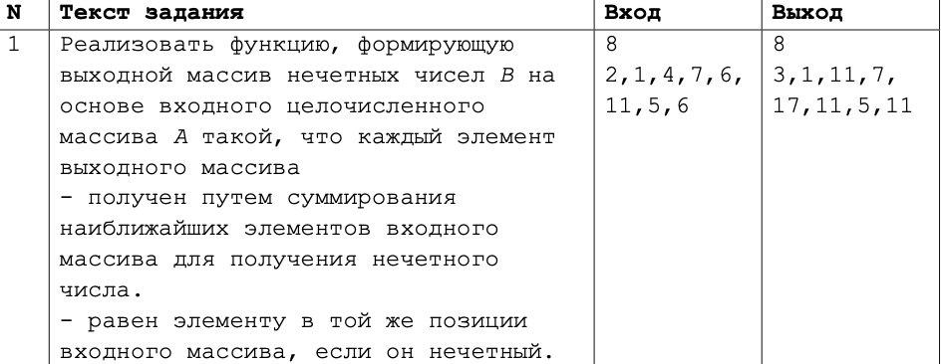
Рис. 1 – Функция, которую необходимо реализовать

- Схема алгоритма решения
- Задача предполагает решение по модели распределения главной задачи на микро-задачи.

- Решение разбивается на функции:
CreatingNumsB – получение массива из нечетных символов.
main – чтение и запись файлов для задачи.

- Листинг программы
#include <iostream>
#include <string>
#include <vector>
#include <fstream>

using namespace std;

string creatingNumsB(int counter, int numsA[]) {
int numsB[counter];

int leftIndex, rightIndex;

for (int i=0; i != counter; i++) {
if (i == counter-1) {
if (counter % 2 == 1) {
if (numsA[counter-1] % 2 == 0) {
numsB[counter-1] = numsA[counter-1] + numsA[counter-2];

}
else {
numsB[i] = numsA[i];
}
}
else {
if (numsA[counter-1] % 2 == 0) {
numsB[counter-1] = numsA[counter-1] + numsA[counter-2];

}
else {
numsB[i] = numsA[i];
}
}
}

else {
if (numsA[i] % 2 ==0 ) {
rightIndex = i + 1;
leftIndex = i - 1;
if (rightIndex <= counter) {
if ((numsA[i] + numsA[rightIndex])% 2 != 0) {
numsB[i] = numsA[i] + numsA[rightIndex];
}
}
else {
if ((numsA[i] + numsA[leftIndex])% 2 != 0) {
numsB[i] = numsA[i] + numsA[leftIndex];
}
}
}
else {
numsB[i] = numsA[i];
}
}
}
numsA = numsB;
string outputB = "";
for (int ii=0; ii != counter; ii++) {
outputB += to_string(numsA[ii])+ " ";
}
return outputB;
}

int main () {
ifstream file("task3.txt");
ofstream output("task3out.txt");

int lengthOfA;
file >> lengthOfA;
int numsA[lengthOfA];

vector<int> nums(lengthOfA);
for (int i = 0; i < lengthOfA; i++) {
file >> nums[i];
numsA[i] = nums[i];
}

output << lengthOfA << endl;
output << creatingNumsB(lengthOfA, numsA) << endl;
file.close();
output.close();
}

- Несколько тестов работы программы
Примеры работы программы представлены на рисунке 3 и 4.
Типовой пример предоставляет ошибочный вывод, поэтому для исходного массива ответ будут представленные данные.


Рисунок 3 – Результат работы с значениями, данными по заданию


Рисунок 4 – Результат работы с параметрами в text.txt, вывод = «2,3 9»

Заключение

В ходе выполнения данной лабораторной работы был выбран модульный(процедурный) подход к решению задачи, составлена программа, реализующая функцию чтения, обработки и вывода данных по заданию.

